|  |
| --- |
| Gestion de stock de montres |

**Dossier de projet de TPI**

**Damien Loup**

**CID4B**

Table des matières

1 Analyse préliminaire 3

1.1 Introduction 3

1.2 Objectifs 3

1.3 Planification initiale 4

1.3.1 Répartition du temps prévu en % 5

2 Analyse / Conception 5

2.1 Concept 5

2.1.1 Maquettes 8

2.2 Stratégie de test 11

2.3 Risques techniques 12

2.4 Planification 12

2.5 Dossier de conception 12

3 Réalisation 13

3.1 Dossier de réalisation 13

3.2 Description des tests effectués 13

3.3 Erreurs restantes 13

3.4 Liste des documents fournis 14

4 Conclusions 14

5 Annexes 15

5.1 Résumé du rapport du TPI / version succincte de la documentation 15

5.2 Sources – Bibliographie 15

5.3 Journal de travail 15

5.4 Manuel d'Installation 15

5.5 Manuel d'Utilisation 15

5.6 Archives du projet 15

# Analyse préliminaire

## Introduction

Ce projet est réalisé dans le cadre du TPI de l’ETML en entreprise chez Abraxas. Le projet consiste à créer un site web de gestion de stock de montres pour divers magasins. Chaque utilisateur est soit associé à un magasin, soit omniscient et peut voir tous les stocks de tous les magasins.

Ce projet a pour but de consolider certaines connaissances, tel que le développement web, soit les langages qui sont distinctement le typescript pour REACT et le python pour FLASK. Il en va de même pour la réalisation des tests qui utilisent la technologie CYPRESS qui permet de simuler un utilisateur humain, afin de vérifier les fonctionnalités sur la base d’un projet débuté en 2023 pendant le stage en entreprise.

## Objectifs

L’objectif du projet est d’avoir un site web utilisable tournant sur docker avec des tests de bout en bout contenant les fonctionnalités suivantes :

* Système de connexion d’utilisateur : Lors de l’ouverture du site, l’utilisateur sera capable de se connecter à son compte afin d’avoir les informations de stock.
* Ajout de stock : L’utilisateur sera capable d’ajouter du stock à son magasin via des fichiers Excel contenant une multitude de montres.
* Droits utilisateurs : Certains utilisateurs sont associés à des magasins et ne peuvent que voir les stocks de ceux-ci, contrairement aux utilisateurs omniscients qui peuvent voir les stocks de tous les magasins présents.
* Les tests de bout en bout couvrent la quasi-entièreté du site web, afin de pouvoir tester toutes ses fonctionnalités.
* Gestion des stocks : Il est possible de modifier l’état des objets dans le stock (en stock, vendu, …)

## Une image contenant texte, ligne, nombre, Tracé Description générée automatiquementUne image contenant texte, ligne, nombre, capture d’écran Description générée automatiquementUne image contenant texte, nombre, ligne, capture d’écran Description générée automatiquementUne image contenant texte, capture d’écran, nombre, ligne Description générée automatiquementPlanification initiale

*La planification initiale est sous forme de diagramme de Gantt sur Excel, ici découpé par 5 séquences par image. Une séquence définit une demi-journée.*

### Répartition du temps prévu en %

|  |  |
| --- | --- |
| Analyse | 10% |
| Implémentation | 40% |
| Tests | 15% |
| Documentation | 25% |

# Analyse / Conception

## Concept

### Base de données

En ce qui concerne la conception de la base de données, la maquette initiale à été réalisée à l’aide de l’application *db-main*. Ces schémas découpés en deux phases, MCD (Modèle conceptuel de données) et MLD (Modèle logique de données) permettent de définir toutes les tables ainsi que les attributs de celle-ci.

#### MCD

Ce schéma permet de définir les tables et les liaisons principales entres les tables.

Ici sont définis quels utilisateurs sont dans quels magasins ce qui crée donc une table « user_shop » qui sera définie pour relier ces deux tables. {a revoir}

Chaque magasin à aussi plusieurs articles en stock et 2 d’entre eux pourraient même avoir les mêmes articles mais en quantité différentes selon les stocks indépendants.

La table « order » permet elle de définir les commandes qui ont été effectuée selon l’utilisateur en question et le magasin précis ce qui permet à plusieurs utilisateurs de commander des articles pour le stock de leur magasin.

#### MLD

Ce schéma-ci, par contre définit les liaisons définitives de la base de données et crée des nouvelles tables si besoin il y a (par exemple quand 2 tables sont liée en 0-N ⬄ 0-N).

Il permet aussi de définir les référence de clef secondaires et détermine le schémas réel de la base de données.

### Api backend

Cette api, développée en python avec le micro-framework flask permet de gérer la base de données, afin de mettre en place une connexion utilisateur avec une session, récupérer les magasins, les stocks et tous les besoins du site web.

Afin de la conceptualiser, un schéma a été réalisé afin de définir les routes de base ainsi que les données que chacune d’entre elles doivent retourner.

#### Routes

#### Voici un schéma des routes :

#### // Insérer schémas.

### Diagramme de flux utilisateur

Durant la conception du projet un diagramme de flux à été réalisé montrant le parcours qu’un utilisateur aura lorsqu’il utilisera le site.

Ce diagramme montre non seulement comment les pages interagissent entre elles, mais aussi comment réagit le site en fonction de ce que l’utilisateur fait.

Comme il est possible de voir, lorsque l’utilisateur ouvre le site, il atterrit instantanément sur la page de connexion. S’il envoie des informations erronées, le site enverra automatiquement une erreur pour le lui signaler. Ensuite, pour ce qui est des pages, il est important de détecter si l’utilisateur à une session active afin de rester connecté et fera des appels d’api quand besoin il y aura. A la moindre erreur d’api ou d’un utilisateur qui n’a pas les droits se rendre sur une page précise, une page d’erreur s’affichera et la décrira.

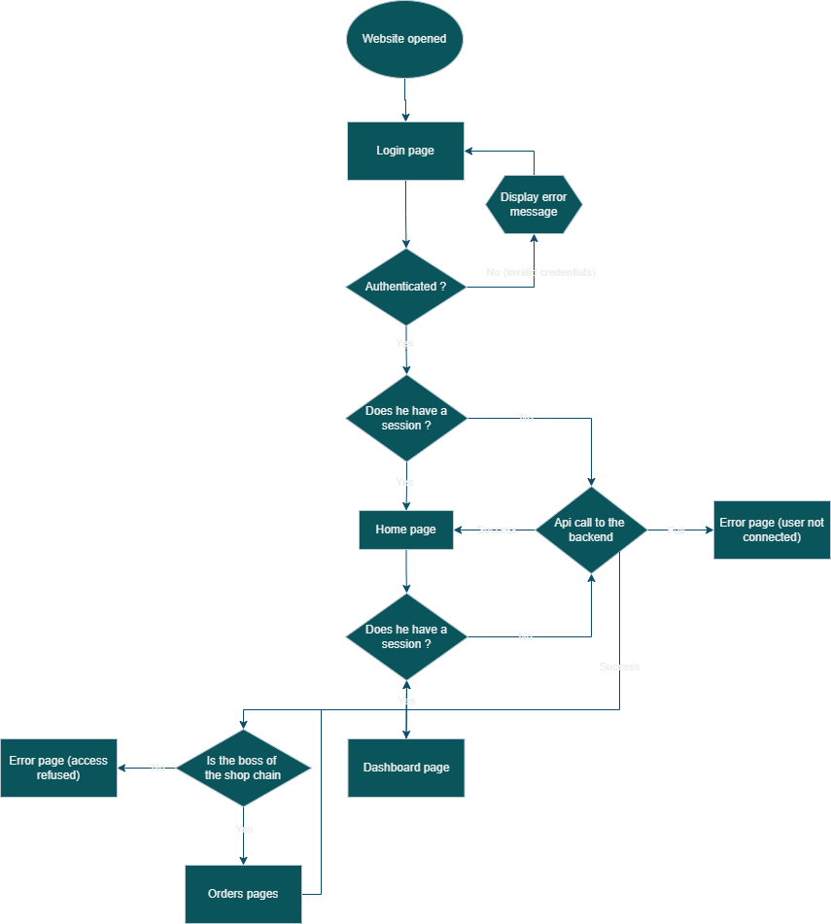

### Maquettes

Dans le but de créer le site web, il est important de réaliser des maquettes qui reflètent le projet final. Ces maquettes ne seront pas forcément exactes par rapport au visuel final du site, mais cela permet de visualiser à quoi il devrait ressembler.

Elles ont été créées à l’aide de l’application *Figma* qui est un logiciel de design permettant de créer des maquettes de toute sorte.

|  |  |
| --- | --- |
| #FF006B | Boutons |
| #333333 | Eléments ressortant du fond |
| #222222 | Fond |
| #FFFFFF | Textes |
| Vert/Bleu/Rouge | Statut des articles et commandes de stock |

Une palette de couleur a donc dû être choisie et je me suis basé sur celle-ci :

*A l’exception du texte « login » dans la page de connexion qui prends la première couleur pour plus d’immersion.*

En premier lieu, il y a la page de connexion. Elle s’affiche lorsque l’utilisateur se rend sur le site. L’utilisateur peut donc se connecter à l’aide de son email et d’un mot de passe. Lorsqu’il y a une erreur, un texte rouge apparaît en dessous des champs pour indiquer à l’utilisateur qu’il a commis une faute dans l’email ou le mot de passe.

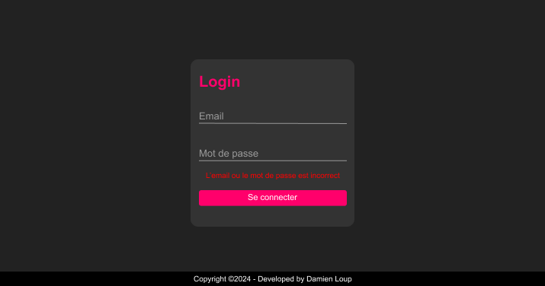

Une fois connecté, la page d’accueil s’affiche et comprends les informations principales sur l’utilisateur et le magasin actuel de celui-ci. S’il fait partie de plusieurs magasins, il peut à tout moment changer en cliquant sur les boutons en bas de l’écran.

Un volet de navigation est aussi affiché à gauche et permet à l’utilisateur de voyager entre les pages dont il a accès. Par exemple, ici un manager de magasin à uniquement accès au « Tableau de bord » qui lui permet de voir le stock et les commandes du magasin actuel.

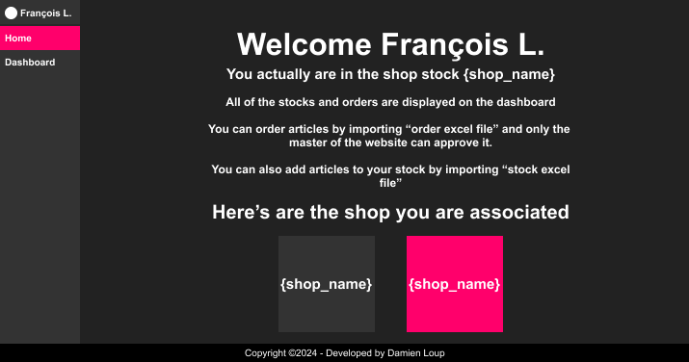

Ensuite, lorsqu’il se rend sur son Tableau de bord, il peut voir le stock actuel du magasin, et les commandes de stock effectuées ainsi que la personne ayant exécuté celles-ci.

Il peut aussi importer du stock à l’aide du bouton en haut à droite « import stock ». Selon le contenu du fichier Excel, cela peut être un import direct et mettre à jour instantanément le stock ou alors exécuter une commande qui devra être approuvée par le patron de la chaine de magasins

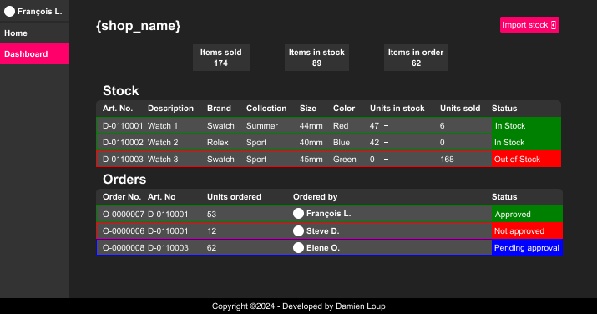

La principale différence entre les utilisateurs associés à des magasins et le patron est que lui voit les stocks et commandes de tous les magasins.

En ce qui concerne le patron, il voit la même chose que les autres utilisateurs à la différence qu’il a tous les magasins de la chaine, cependant, lui a 2 onglets qui sont distinctement « le tableau de bord » afin de voir les stocks de chaque magasin, ainsi que les « commandes », afin de pouvoir approuver celles qu’il juge correctes ou non.

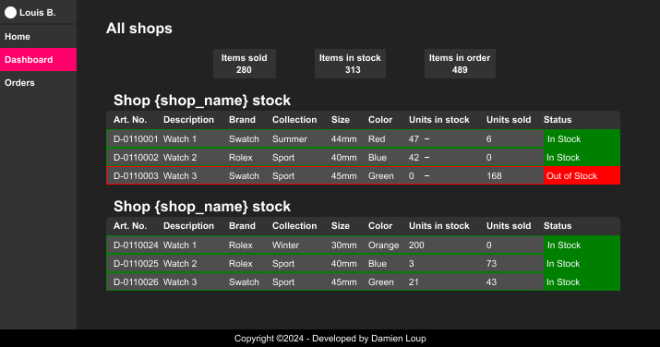

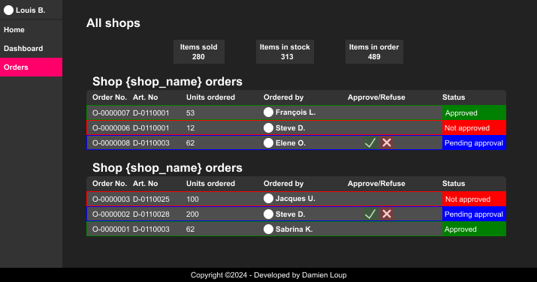

Sur le haut de la page, 3 éléments définissent le total de tous le stock « articles vendus », « articles en stocks » et « articles commandés » afin de simplifier l’utilisateur à voir son stock total.

En ce qui concerne les tableaux contenants le stock et les commandes, il est possible de les filtrer en cliquant sur une des en-têtes de colonne. Si l’on filtre par unités commandée, dans l’ordre 1 click permettra d’avoir les commandes décroissantes, ensuite croissantes pour revenir par défaut (numéros de commandes croissants).

Il est aussi possible de cliquer sur le nom du magasin (Ex. « Shop Romanel orders ») pour réduire le tableau afin de pouvoir créer une bonne organisation.

## Stratégie de test

La plupart des tests seront effectués à l’aide de cypress qui permet d’exécuter des tests de bout en bout pour simuler un utilisateur humain. Cypress est une grande partie de ce projet afin de s’assurer du bon fonctionnement de l’application et certains seront fait manuellement afin de s’assurer de la sécurité mise en place.

### Tests de bout en bout

Des tests de bout en bout seront mis en place à la fin du projet afin de garantir une couverture assez globale des fonctionnalités proposées.

Ils permettront de tester chaque fonctionnalité au lancement des scripts ce qui permet une plus grande efficacité.

### Tests manuels

Des tests manuels seront effectués à chaque modification et ajout de fonctionnalité tout au long du projet afin de permettre un avancement contrôlé du développement.

Ceux-ci garantiront une couverture exhaustive du code.

### Données de test

Afin de pouvoir tester toutes les fonctionnalités voulues, une liste de données de test est prévue.

Le but étant de pouvoir récupérer ces données afin de pouvoir les utiliser directement sur le site en tant que données de test.

Utilisateurs :

|  |  |  |
| --- | --- | --- |
| Email | Mot de passe | Status |
| [admin@gmail.com](mailto:admin@gmail.com) | Admin1234 | Patron de la chaine |
| [François.L@gmail.com](mailto:François.L@gmail.com) | F-L1234 | Manager d’un magasin |
| [Steve.D@gmail.com](mailto:Steve.D@gmail.com) | S-D1234 | Manager d’un magasin |
| [Sabrina.K@gmail.com](mailto:Sabrina.K@gmail.com) | S-K1234 | Manager d’un magasin |

Magasin :

|  |  |
| --- | --- |
| Nom | Utilisateurs |
| Romanel | François L. |
| Romanel | Steve D. |
| Renens | Sabrina K. |

Des fichiers excel seront aussi utilisés afin de permettre l’ajout ou la commande de stock.

*Décrire la stratégie globale de test:*

* *types de des tests et ordre dans lequel ils seront effectués.*
* *les moyens à mettre en œuvre.*
* *couverture des tests (tests exhaustifs ou non, si non, pourquoi ?).*
* *données de test à prévoir (données réelles ?).*
* *les testeurs extérieurs éventuels.*

## Risques techniques

* *risques techniques (complexité, manque de compétences, …).*

*Décrire aussi quelles solutions ont été appliquées pour réduire les risques (priorités, formation, actions, …).*

## Planification

*Révision de la planification initiale du projet :*

* *planning indiquant les dates de début et de fin du projet ainsi que le découpage connu des diverses phases.*
* *partage des tâches en cas de travail à plusieurs.*

*Il s’agit en principe de la planification* ***définitive du projet****. Elle peut être ensuite affinée (découpage des tâches). Si les délais doivent être ensuite modifiés, le responsable de projet doit être avisé, et les raisons doivent être expliquées dans l’historique.*

## Dossier de conception

Les principales technologie et logiciel utilisés pour la réalisation de l’application :

* **Visual Studio Code** pour la conception du code de l’application
* **Docker** pour faire tourner l’application (python et typescript) en local
* **Atlassian** pour la gestion de projet
* **Jira** pour la gestion des tâches
* **Postman** pour tester l’api backend du projet

Les logiciels utilisés pour la documentation :

* **Office**pour la rédaction du journal de travail et du rapport
* **Figma** pour la création de maquettes
* **DB-Main** pour la conceptualisation de la base de données

Matériel à la réalisation du projet

* **1 PC** windows 10 standard avec connection internet

*Fournir tous les document de conception:*

* *le choix du matériel HW*
* *le choix des systèmes d'exploitation pour la réalisation et l'utilisation*
* *le choix des outils logiciels pour la réalisation et l'utilisation*
* *site web: réaliser les maquettes avec un logiciel, décrire toutes les animations sur papier, définir les mots-clés, choisir une formule d'hébergement, définir la méthode de mise à jour, …*
* *bases de données: décrire le modèle relationnel, le contenu détaillé des tables (caractéristiques de chaque champs) et les requêtes.*
* *programmation et scripts: organigramme, architecture du programme, découpage modulaire, entrées-sorties des modules, pseudo-code / structogramme…*

***Le dossier de conception devrait permettre de sous-traiter la réalisation du projet !***

# Réalisation

## Dossier de réalisation

*Décrire la réalisation "physique" de votre projet*

* *les répertoires où le logiciel est installé*
* *la liste de tous les fichiers et une rapide description de leur contenu (des noms qui parlent !)*
* *les versions des systèmes d'exploitation et des outils logiciels*
* *la description exacte du matériel*
* *le numéro de version de votre produit !*
* *programmation et scripts: librairies externes, dictionnaire des données, reconstruction du logiciel - cible à partir des sources.*

*NOTE : Evitez d’inclure les listings des sources, à moins que vous ne désiriez en expliquer une partie vous paraissant importante. Dans ce cas n’incluez que cette partie…*

## Description des tests effectués

*Pour chaque partie testée de votre projet, il faut décrire:*

* *les conditions exactes de chaque test*
* *les preuves de test (papier ou fichier)*
* *tests sans preuve: fournir au moins une description*

## Erreurs restantes

*S'il reste encore des erreurs:*

* *Description détaillée*
* *Conséquences sur l'utilisation du produit*
* *Actions envisagées ou possibles*

## Liste des documents fournis

*Lister les documents fournis au client avec votre produit, en indiquant les numéros de versions*

* *le rapport de projet*
* *le manuel d'Installation (en annexe)*
* *le manuel d'Utilisation avec des exemples graphiques (en annexe)*
* *autres…*

# Conclusions

*Développez en tous cas les points suivants:*

* *Objectifs atteints / non-atteints*
* *Points positifs / négatifs*
* *Difficultés particulières*
* *Suites possibles pour le projet (évolutions & améliorations)*

# Annexes

## Résumé du rapport du TPI / version succincte de la documentation

## Sources – Bibliographie

*Liste des livres utilisés (Titre, auteur, date), des sites Internet (URL) consultés, des articles (Revue, date, titre, auteur)… Et de toutes les aides externes (noms)*

## Journal de travail

|  |  |  |  |
| --- | --- | --- | --- |
| **Date** | **Durée** | **Activité** | **Remarques** |
|  |  |  |  |
|  |  |  |  |

## 

## Manuel d'Installation

## Manuel d'Utilisation

## Archives du projet

*Media, … dans une fourre en plastique*